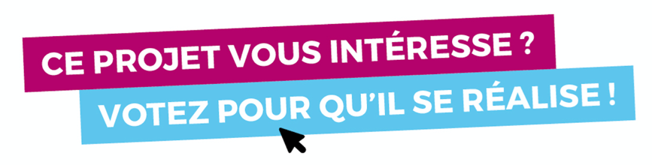

**Contact : nom + mail + portable**

*présentation - corps arial 14 - italique - présentation*

*présentation - corps arial 14 - italique - présentation*

*présentation - corps arial 14 - italique - présentation*

*présentation - corps arial 14 - italique - présentation*

*présentation - corps arial 14 - italique - présentation*

*présentation - corps arial 14 - italique - présentation*

*présentation - corps arial 14 - italique - présentation*

*présentation - corps arial 14 - italique - présentation*

Emplacement 1 ou 2 photos

Emplacement 1 ou 2 photos

**N° DU PROJET XXXXX - corps arial 14**

**TITRE - NOM DU PROJET SUR 1 OU 2 LIGNES**

**Corps 16 arial**